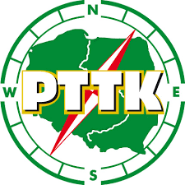
Zarząd Oddziału PTTK Strzelno
zaprasza w dniu 2.12.2016r, tj. piątek
na wyjazd autokarowy do
Filharmonii w Bydgoszczy na
KONCERT DLA BARBARY
W programie:
Arie i Duety z Oper i Operetek
Koszt wyjazdu:
Członkowie PTTK: 40 zł
Pozostali: 45zł
Wyjazd z Placu św. Wojciecha
o godzinie 16.30
